…………………………………………………………. LİSESİ COĞRAFYA 11 DERS PLANI
BÖLÜM I
Dersin adı | Seçmeli Coğrafya | TARİH | 17-21/10/2022
Sınıf | 11 | SÜRE | 160 dk
Öğrenme alanı | B) Beşeri Sistemler
Konu | TÜRKİYE NÜFUSUNUN GELECEĞİ
BÖLÜM II
Hedef ve Davranışlar Kazanımlar | 11.2.3. Türkiye’nin nüfus projeksiyonlarına dayalı senaryolar oluşturur.
Coğrafi Beceriler | Tablo, grafik ve diyagram hazırlama ve yorumlama, Zamanı algılama
Güvenlik Önlemleri (Varsa): | ---
Öğretme-Öğrenme-Yöntem ve Teknikleri | Farklı nüfus senaryolarına göre Türkiye’nin nüfus yapısına ilişkin çıkarımlara yer verilir.
Kullanılan Eğitim Teknolojileri-Araç, Gereçler ve Kaynakça  * Öğretmen  * Öğrenci | Ders kitabı ve yardımcı kitaplar, Etkileşimli tahta, EBA Ders materyalleri, bilgisayar, animasyon ve videolar, haritalar, yeryüzüne ait uydu görüntüleri, grafik, resim ve şekiller.
Öğretme-Öğrenme Etkinlikleri
TÜRKİYE’NİN NÜFUS PROJEKSİYONLARI
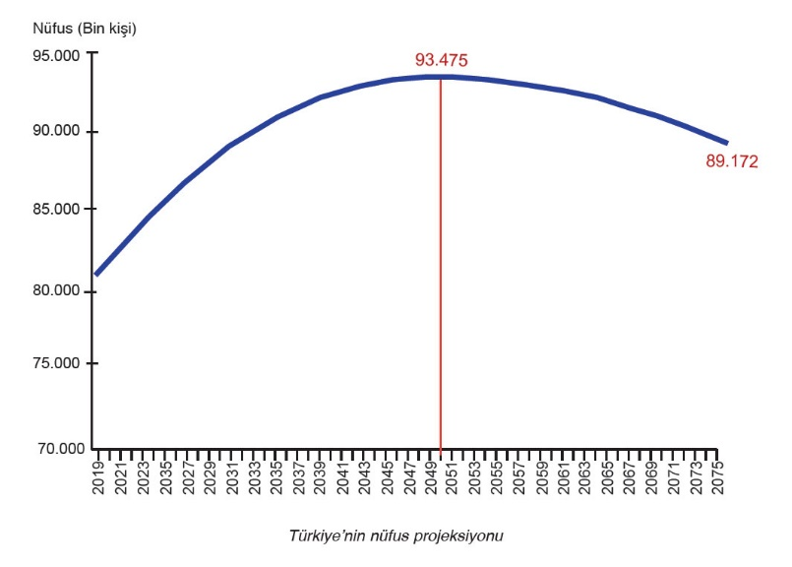
Dünya genelinde olduğu gibi ülkemizde de planlı bir kalkınma için nüfusun geleceğinin bilinmesi gerekmektedir. Bu amaçla nüfusun artış hızı ve niteliklerindeki değişimlere bakılarak gelecekteki durumu ortaya konulmaya çalışılmaktadır. Bu çalışmalar, nüfus projeksiyonları olarak adlandırılmaktadır. Ülkemizde nüfus projeksiyonlarının sonuncusu 2012 yılında “Adrese Dayalı Nüfus Kayıt Sistemi”ne göre yapılmıştır. Bu çalışmada doğum ve ölüm verileri ile göç olgusu değerlendirilmiştir. 2012’deki nüfus projeksiyonunda ilk kez il düzeyinde nüfus projeksiyonları üretilmiş ve 2075 yılına kadar ülkemizde nüfusla ilgili beklenen değişimler ele alınmıştır. Nüfus projeksiyonlarına göre 2012’de binde 12,7 olan yıllık nüfus artış hızı, 2023’te binde 8,6’ya düşecektir. Buna göre cumhuriyetin kuruluşunun yüzüncü yılı olan 2023’e kadar geçen sürede nüfus artış hızı azalacak fakat nüfus artmaya devam edecek, 2023’te Türkiye nüfusu 84.247.088’e ulaşacaktır. 2023’ten sonraki süreçte 2050’ye kadar, Türkiye’nin nüfus artış hızı azalmaya, nüfusu artmaya devam edecektir. 2050’de Türkiye’nin nüfus artış hızı eksi değere düşecek ve bu tarihte 93.475.575 olan Türkiye nüfusu, bu tarihten sonra azalmaya başlayacaktır. 2075 yılında ise Türkiye nüfusu 89.172.088’e gerileyecektir.

2012 ile 2023 yılları arasında illerin nüfusunda da önemli değişimler beklenmektedir. Bu süre içinde 60 ilin nüfusu artarken 21 ilin nüfusu azalacaktır. Nüfusu en fazla olan İstanbul, Ankara, İzmir ve Bursa illerinin nüfus sıralamasında bir değişiklik olmayacak; İstanbul’un nüfusu 2023 yılında 16,6 milyon, Ankara’nın nüfusu 5,9 milyon, İzmir’in nüfusu 4,4 milyon, Bursa’nın nüfusu 3,1 milyona yükselecektir. 2012’de en büyük beşinci il olan Adana’nın yerini 2,6 milyonluk nüfusu ile Antalya alacaktır.
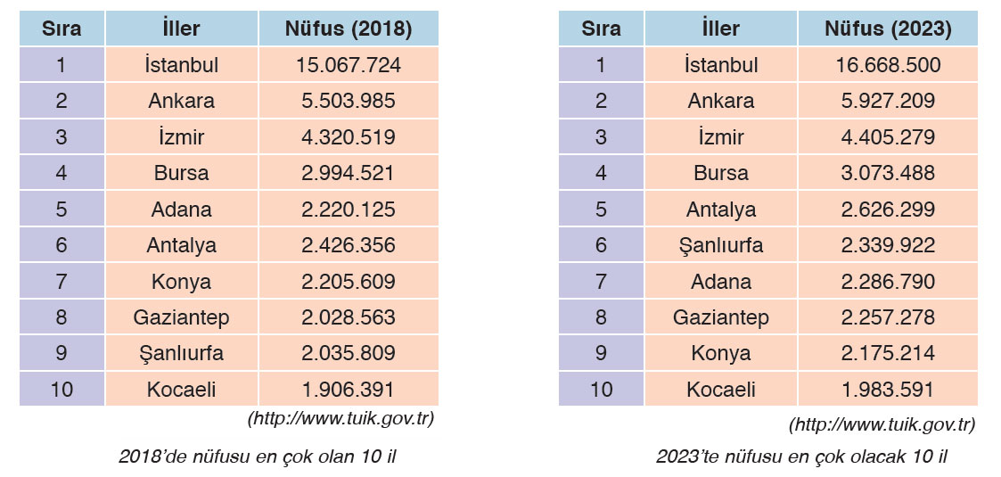

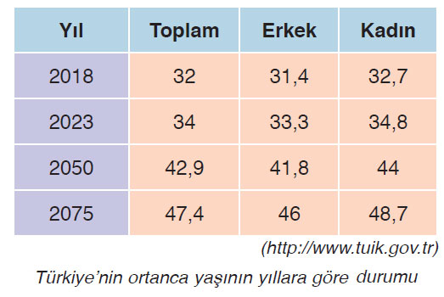
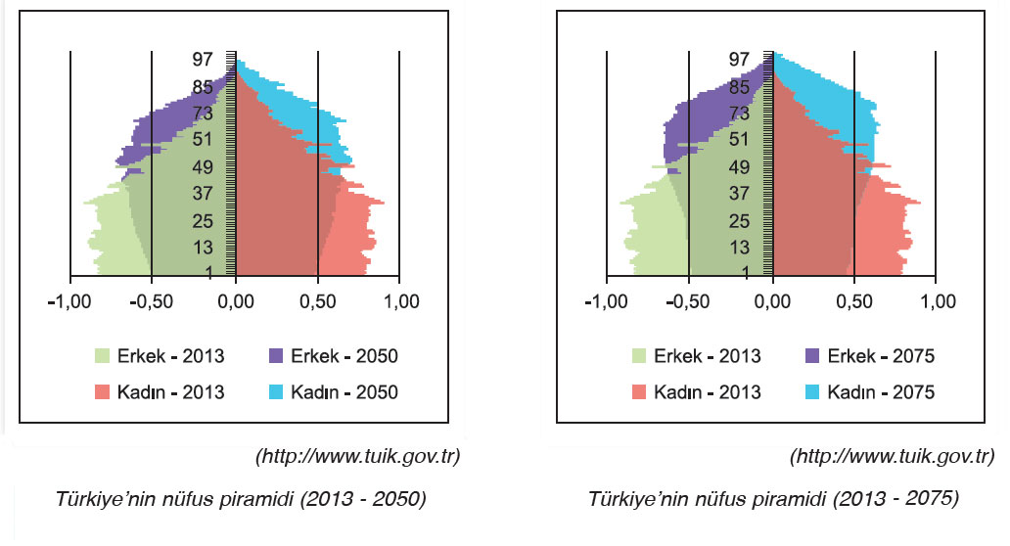
2012 ile 2023 yılları arasında ülkemizde nüfusun yaş gruplarına göre dağılışı da değişecektir. 2012’de 0-14 yaş arasındaki nüfus %24,9 iken bu değer 2023’te %21,2’ye düşecektir. Buna göre ülkemizde çocuk nüfus oranı azalacaktır. 2012’de 15- 64 yaş arasındaki nüfus %67,6 iken bu değer 2023’te %68,6’ya yükselecektir. Aynı şekilde belirtilen zaman içinde yaşlı nüfus oranı artacaktır. 2012’de 64 ve daha yüksek yaş grubunda bulunanların oranı %7,5 iken bu değer 2023’te %10,2’ye yükselecektir. Buna göre ülkemizin nüfus piramidinde de önemli değişiklikler gerçekleşecek ve nüfus piramidimiz bir çana benzeyecektir.
Ülkemizdeki bireylerin yaşları, küçükten büyüğe doğru sıralandığında tam ortada kalan bireyin yaşına ortanca yaş denilmektedir. Türkiye nüfusunun ortanca yaşı 2012’de 30,1 iken bu değer, 2075’te 47,4’e çıkacaktır. 2012 yılında erkeklerde 29,5 olan ortanca yaş, 2075’te 46’ya; kadınlarda ise 2012 yılında 30,6 olan ortanca yaş, 2075’te 48,7’ye ulaşacaktır. 2023 yılında Türkiye nüfusunun yarısı 34 yaşın üzerinde olacaktır.
2012 ile 2075 yılları arasında geçen süre içinde nüfusun cinsiyete göre dağılımı da değişecektir. 2012’de nüfusun %50,2’si erkek, %49,8’i kadın iken 2075’te nüfusun yaklaşık %49,5’ini erkek, %50,5’ini ise kadın nüfusu oluşturacaktır. Ülkemizde bu süre içinde göçler devam edecektir. Karadeniz ve Doğu Anadolu, yoğun göç veren kesimler olacaktır. Batı göç almaya devam edecek ve ülkemizdeki nüfusun büyük bir kısmı, batıda toplanacaktır.
2023 yılında Şanlıurfa, çocuk nüfusun en çok olduğu il olacaktır. Bu ilde çocuk nüfus oranının %38,6 olması beklenmektedir. Bu illeri sırasıyla Ağrı, Şırnak, Muş ve Siirt izleyecektir. Türkiye nüfusu için gelecekte beklenen durumlardan biri de dünya nüfus sıralaması içindeki durumunun değişmesidir. Birleşmiş Milletler verilerine göre 2016 yılında dünya nüfusu yaklaşık 7,3 milyardır. Aynı yılda Türkiye’nin nüfusu 79,8 milyondur. Buna göre Türkiye, dünya nüfusunun yaklaşık yüzde 1,1’ini oluşturmaktadır ve Türkiye, nüfus bakımından dünyanın en büyük 19. ülkesidir. Dünya nüfus senaryosuna göre 2050 yılında dünya nüfusu 9 milyar 306, Türkiye nüfusu ise 93,4 milyon (Dünya nüfusunun %1’i) olacaktır. Türkiye bu yılda nüfus sıralaması bakımından 20. sırada yer alacaktır.

Türkiye Nüfus Projeksiyonlarında Üç Senaryo
Senaryo 1 (Temel Senaryo): Toplam doğurganlık hızının doğal akışı içinde azalıp 2050 yılında 1,65’e düştüğü ve 2050 yılından sonra artışa geçip 2075 yılında 1,85’e ulaştığı doğurganlık senaryosu.
Senaryo 2: Toplam doğurganlık hızının, 2020 yılında 2,11’e, 2050 yılında 2,5’e ulaşacağını ve 2075 yılına kadar sabit kalacağını varsayan kademeli artan doğurganlık senaryosu.
Senaryo 3: Toplam doğurganlık hızının 2050 yılına kadar kademeli olarak 3’e ulaşacağını ve 2075 yılına kadar sabit kalacağını varsayan artan doğurganlık senaryosu.

Ölçme-Değerlendirme  • Bireysel öğrenme etkinliklerine yönelik Ölçme Değerlendirme  • Grupla öğrenme etkinliklerine yönelik Ölçme Değerlendirme  • Öğrenme güçlüğü olan öğrenciler ve ileri düzeyde öğrenme hızında olan öğrenciler için ek Ölçme-Değerlendirme etkinlikleri | - Ülkemizin gelecekteki nüfusu ile ilgili öngörüleriniz nelerdir?  - Nüfusun geleceği ile ilgili öngörülen 3 senaryodan hangisinin gerçekleşmesi olasıdır?  - Ülkemizin nüfusu ilk defa 100 milyonu kaç yılında geçecektir?  - Ülkemizin nüfus artış hızının eksik değerlere hangi yılda düşeceği tahmin edilmektedir?  5. Ortanca yaşın her geçen yıl yükselmesi neyi ifade etmektedir?
Dersin Diğer Derslerle İlişkisi
BÖLÜM IV
Planın Uygulanmasına İlişkin Açıklamalar | Konu ……….. ders saatinde işlenmiş, gerekli değerlendirmeler yapılarak amacına ulaşmıştır.  Aksayan yönler:…………………………………………………………………………………

………………………….. ………………………. Coğrafya Öğretmeni Okul Müdürü

